Republica Moldova  Raionul Orhei  Consiliul sătesc  Isacova | 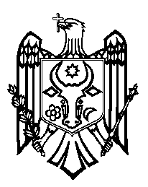 | Республика Молдова  Орхейский район  Исаковский  сельский Совет
s.Isacova, MD-3531, tel. 0 235 40-5-36, 0 235 40-6-73

proect

Decizie nr. 2/1
din 15.03.2020

”Cu privire la inițierea lucrărilor
de corectare a erorilor comise în procesul
atribuirii în proprietate a terenurilor.”.

În conformitate cu art.14 alin.1) al Legii Republicii Moldova privind administrația publică locală nr.436-XVI din 28.12.2006,art.18 alin4) lit.c) art.55 alin.4¹) din Legea cadastrului bunurilor imobile nr.1543/1998,Hotărîrea Guvernului nr.437/2019 cu privire la aprobarea regulamentului privind modul de corectare a erorilor comise în procesul atribuirii în proprietate a terenurilor avind avizul pozitival comisiei de specialitate,consiliul local Isacova

DECIDE :

- Se acceptă inițierea lucrărilor de corectare a erorilor comise în procesul de atribuire a terenurilor în proprietate privată.
- Se numește persoana responsabilă de corectarea erorilor specialistul în reglementarea regimului funiciar domnul lazari Vasile.
- Controlul executării prezentei decizii se atribuie primarului satului Isacova domnului Cvasnîi Stanislav.

Preşedintele şedinţei
Semnat la data de________________

Secretar interimar
al consiliului local

